ERIC CLAPTON EN BUENOS AIRES
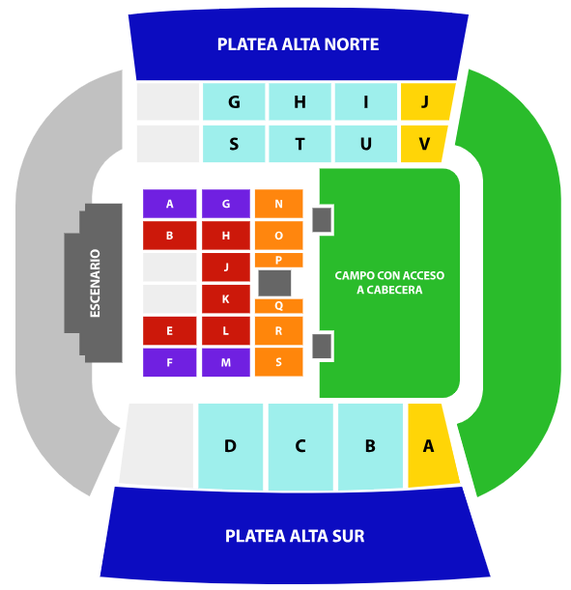
Estadio Vélez Sarsfield, Buenos Aires (Argentina)
20 de septiembre 2024

Servicios Incluidos:

- Traslado In / Out privado aeropuerto
- 2 noches de alojamiento con desayuno en hotel seleccionado (In 19/09 Out 21/09)
- Traslado privado Hotel / Evento / Hotel
- Entrada para el show en categoría seleccionada

HOTEL | CATEGORIA  CAMPO | CAMPO  MEDIO  R ó O | PLATEA PREFERENCIAL C ó T | ADICIONAL  SINGLE
Regente Palace 3* o similar | Usd 490.- | Usd 710.- | Usd 750.- | Usd 250.-
Argenta Tower Hotel & Suites 4* o similar | Usd 550.- | Usd 770.- | Usd 810.- | Usd 310.-
Tarifas netas en dólares, por persona según categoría y hotel seleccionados

NOCHE EXTRA HOTEL 3*: Usd 100.- NETO, por noche, por habitación SGL o DBL
NOCHE EXTRA HOTEL 4*: Usd 160.- NETO, por noche, por habitación SGL o DBL

ERIC CLAPTON EN RIO
Jeunesse Arena, Rio de Janeiro (Brasil)
26 de septiembre 2024

PAQUETE CON ALOJAMIENTO EN JACAREPAGUÁ (A 4KM DEL ESTADIO APROX)

Servicios Incluidos:

- Traslado In / Out privado aeropuerto GIG o SDU
- 2 noches de alojamiento con desayuno en hotel Novotel Parque Olímpico o Similar (In 25/09 Out 27/09)
- Traslado privado Hotel / Evento / Hotel
- Entrada para el show en categoría Cadeira Superior

BASE DOBLE | NT ADIC  DOBLE | BASE SINGLE | NT ADIC  SINGLE
Usd 570.- | Usd 75.- | Usd 890.- | Usd 150.-

Tarifas netas en dólares, por persona según base seleccionada

PAQUETE CON ALOJAMIENTO EN COPACABANA (A 40KM DEL ESTADIO APROX)

Servicios Incluidos:

- Traslado In / Out regular aeropuerto GIG o SDU
- 3 noches de alojamiento con desayuno en hotel Nobile Copacabana Design o Similar (In 25/09 Out 28/09)
- Traslado regular Hotel / Evento / Hotel
- Entrada para el show en categoría Cadeira Superior

BASE DOBLE | NT ADIC  DOBLE | BASE SINGLE | NT ADIC  SINGLE
Usd 890.- | Usd 75.- | Usd 1130.- | Usd 150.-

Tarifas netas en dólares, por persona según base seleccionada

Adicional para pasajero viajando solo: Usd 300.- NETO, por persona

Plano del estadio a continuación:
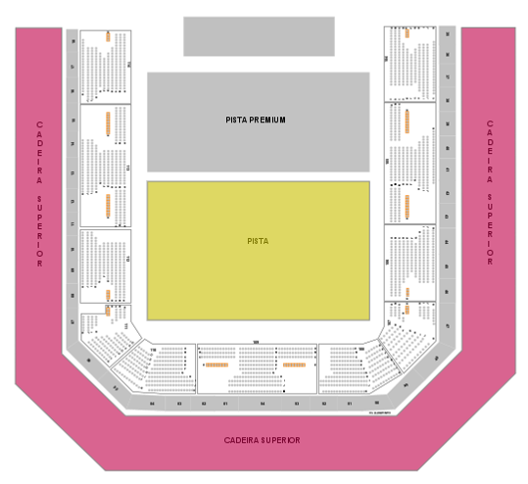

Condiciones de ventas

Tarifas sujetas a modificación y cambio sin previo aviso. Turar S.A. no se hace responsable por la suspensión y/o cambio de fecha del evento. Las reservas se confirman con el pago total de la mismas, siendo un paquete no reembolsable con el 100% de penalidad.
Una reprogramación del evento por fuerza mayor de la organización no amerita reembolso del paquete.

Condiciones de Ticket:

Las entradas pueden ser abonos, entradas físicas, electrónicas o para descargar mediante una app en el celular (pass wallet, etc), con lo que se necesita que el cliente tenga celular con acceso a internet para poder enseñar la entrada descargada en el mismo. Turar S.A. está exento de cualquier responsabilidad si los clientes no tienen smartphone en el caso de que sean tickets para descargar en la app.
En caso de ser entradas físicas, Turar S.A. será la empresa que designe fecha y lugar de entrega.
En el caso de ser entradas, el precio que aparece en la misma no es vinculante con el precio de venta, ya que se incluyen gastos de gestión, envío-entrega, impuestos. El cliente acepta y consiente dicha compra, y en conocimiento de lo anteriormente mencionado, acepta la no posibilidad de reclamación alguna, respecto del precio. En el precio que nosotros informamos, incluimos gastos de gestión, envío-entrega, impuestos.
Garantizamos las entradas por parejas, de 2 en 2, pueden ser juntas en la misma fila, o en la fila por delante o por detrás, pero juntos.
Deben informar al momento de solicitar una reserva: datos completos del pasajero, copia del pasaporte y teléfono de contacto.

Solicitar más Info: incoming@turar.com

